Passie van Goorts

Lego league
kernachtige zin: Fijn dat je even tijd maakt voor het interview zodat wij weer wat meer weten over de lego league en jouw passie ervoor.
Onderwerp: lego league
Davy Goorts:
leerkracht 1ste graad
reden: We zitten in een technische richting en we hebben allemaal graag met lego gespeeld.
sfeer: Zeer tof
duur van het interview: 20 minuten
plaats: School: Sint-Martinus Herk de stad

Hoe ben je begonnen aan de lego league? Hoe is je interesse gekomen voor de lego league?

Ik heb een uitnodiging gehad vanuit voka Hasselt. Ik zelf kende het nog niet. Samen met Mr. Vanthienen ben ik er naar toe gegaan. Ik dacht dat het gemakkelijk was en dat we gewoon maar een robot moesten besturen maar dat bleek al snel niet zo te zijn want we moesten het zelf programmeren. Zelf waren we wel al bezig met de robots in het school in verband met techniek. Ik speelde vroeger ook heel graag met de lego.

Wat is het doel van de lego league en waar vindt het plaats?
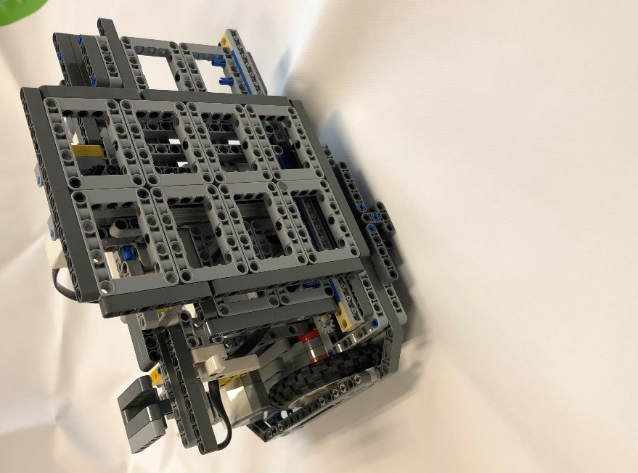
Het doel van de lego league is kinderen leren kennis maken met lego technic, leren programmeren, leren samenwerken en een creatieve oplossing voor dagelijkse problemen te ontwikkelen. Elk jaar is er in Hasselt een regio finale. Indien je verder wilt raken zul je de Benelux finale moeten winnen en dan raak je misschien in de world Final.

Welke of hoeveel soorten robots zijn er? Zijn het elk jaar andere robot’s?

Elke school bouwt zijn eigen robot. Deze robot bestaat uit een module en maximaal 4 motoren en sensoren. Wij hebben al ieder jaar een andere robot die we steeds proberen verder te ontwikkelen.

Hoeveel keer heb al meegedaan? Wat was het eerste jaar dat je meedeed?

We hebben in 2018 voor het eerst meegedaan.

Hoeveel keer heb je al op het podium gestaan en tot hoever ben je ooit geraakt?

We hebben al 5 keer op het podium gestaan en we hebben zelf 1 keer de Benelux finale gewonnen.

Tot waar zou je ooit willen raken?

Mijn Droom is om ooit in de World final in Amerika te kunnen meedoen.

Wanneer werkten jullie eraan?

We werken elke vrijdagavond van 16h tot 19h, ook komen we in de vakanties samen om eraan te werken. We werken wanneer we zin hebben.

Wat zijn de tofste moment bij de lego league en wat zou je willen vergeten?

Ik vind het tofste moment de dag zelf wanneer je je project en robot mag voorstellen. Ook vind ik de aanloop naar de dag toe heel tof. ik zou de corona willen vergeten omdat ik om willen van corona mijn reis naar Amerika niet heb kunnen maken. Het is een hele toffe belevenis.

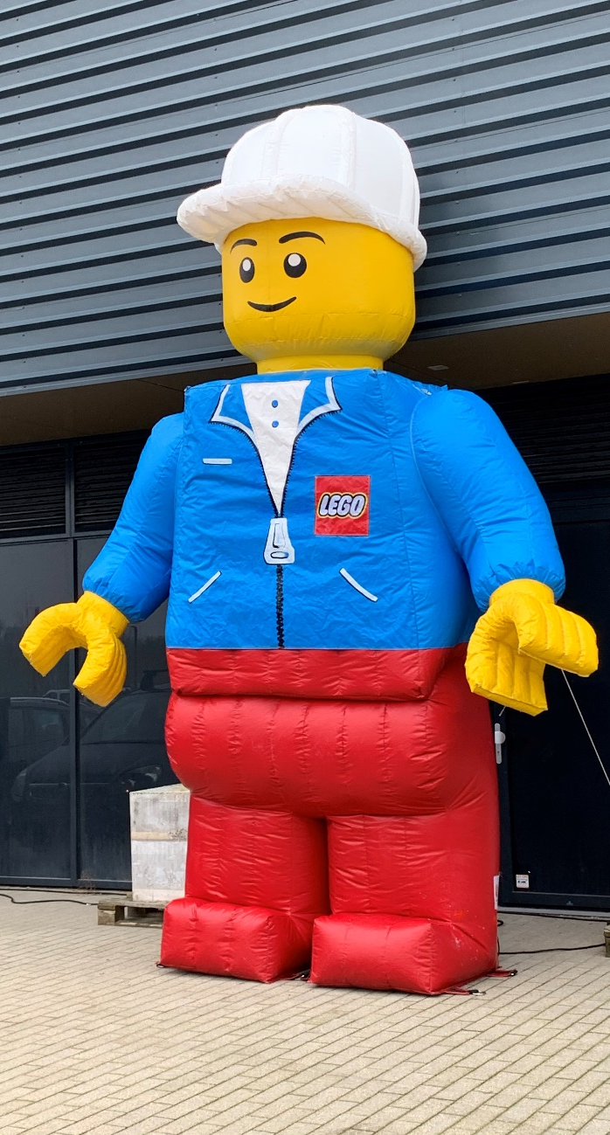
Waar haal je elk jaar de motivatie om door te werken en terug vanaf 0 te beginnen?

Het team vindt het ieder jaar heel plezant en ik zelf ook waardoor ik liever ieder jaar met lego bezig ben dan met andere saaie dingen.

Was je vroeger ook al een lego bouwer?

Ik was vroeger ook al een lego bouwer. Ik bouwde zowel huisjes als kastelen en probeerde ook vanalles uit met lego technic. Ik had vroeger een handmatige motor met tandwielen.

Is het een grote verantwoordelijkheid als teamleider en waarom dan?

Ik vind van niet, het zijn de leerlingen die het moeten waarmaken. Ik zorg voor de sfeer en help organiseren. Als je een goed team hebt moet je niet veel helpen.

Wat is je grootste project uit lego dat je ooit hebt gemaakt?

Mijn grootste project uit lego was een city met treinsporen en bruggen, …

Ben je ooit herkent geweest op straat door iemand onbekend?

ik ben eigenlijk nog niet herkend geweest. Vroegere leerlingen herkennen mij wel nog.

Ben je ooit op het nieuws of in de krant gekomen?

We zijn met de lego al een aantal keer in de krant geweest. Ikzelf ben ook eens op tv Limburg geweest toen ik een reis aan het boeken was.

Kobe DAEMEN
Dankwoord: Bedankt voor je hulp en het interview voor onze opdracht van Nederlands.
opmerkingen over betrouwbaarheid en nauwkeurigheid van informatie: De informatie komt rechtstreeks van de persoon en ik zelf ken hem goed.
een zeer bondige besluitvorming: De lego league is zijn passie, hij probeert er mee de leerlingen dingen bij te leren.

Lennert ECTOR
Emile JANSSENS
Rens KONINGS
Jarne MEEKELS
Jarne BIESMANS

School Sint- Martinus
27-01-2022

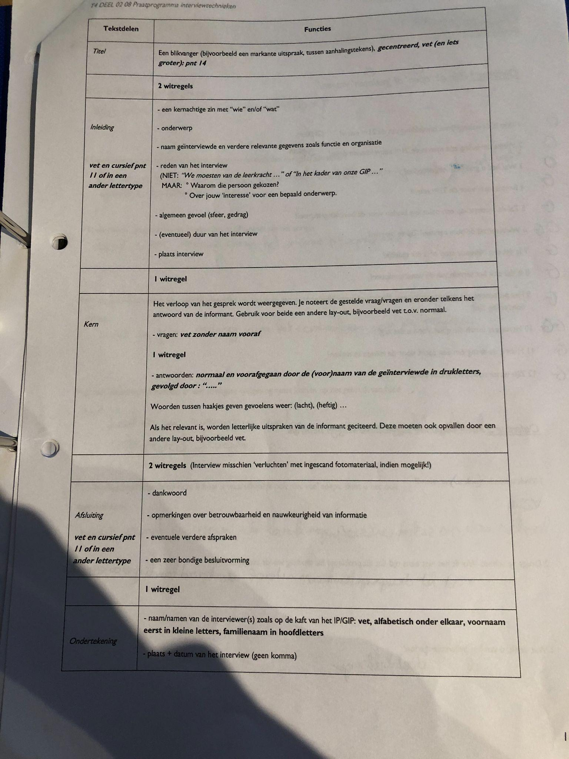

Extra vragen
Kobe
- Hoe ben je begonnen aan de lego league?
- Waaruit bestaat de lego league en wat zijn de doelen?
- Wat vind jij zo tof aan de lego league?
- Waar doen ze er allemaal aan mee en tot waar ben jij ooit eens geraakt?
- Was je vroeger ook een lego bouwer? Is daarmee je interesse voor de lego league gekomen?
- Als je zou moeten kiezen tussen een bekende influencer of de hoofdprijs van de lego league te winnen welke zou dat dan zijn?
- Wat is het minst plezantste wat je hebt meegemaakt in de lego league
- wat is het tofste aan de lego league?
- Over wat soort onderwerpen moet het project gaan?
- Hoe begin je aan zo een robot te bouwen?
Emile
- Hoe is de interesse er gekomen van de lego ?
- Hebben jullie al eens de 1e plek kunnen veroveren?
- Hebben jullie al vaak op het podium gestaan?
- Waar vinden de wedstrijden dan plaats? Is het soms ook in andere landen?
- Hoeveel jaar doe je al mee met de FLL?
- Welke of hoeveel soorten robot’s zijn er? Zijn het elk jaar andere robot’s?
- Wat is het doel van zo een wedstrijd of welke soorten missies moet je uitvoeren?
- Is het elk jaar een ander thema qua wedstrijd?
- Wat zijn de leukste maar ook minst leukste dingen aan het voorbereiden maar ook de wedstrijd zelf?
- Heb je vaak als eens tegenslagen gehad? Zoja welke dan?
- Waar haal je elk jaar de motivatie om door te werken en terug vanaf 0 te beginnen?
Jarne Biesmans

Jarne Meekels
- Op welke persoonlijke prestatie ben je het trotst?
- Wat staat er nog op jouw bucketlist?
- Waarom ben je leerkracht geworden?
- Wat zijn uw toekomstdoelen?

Lennert
- Wat is het doel van zo’n wedstrijd?
- Hoe heb je samen met de leerlingen naar dit resultaat toegewerkt?
- De reis naar Amerika kon door corona helaas niet doorgaan. Hoe groot was de teleurstelling bij het team?
- Hoe is de interesse voor Lego League gekomen?
- Heb je al tegenslagen gehad?
- Waarom heb je gekozen om leerkracht te worden?
- Had jullie er van durven dromen om ooit zover te geraken in de Lego League?
- Wat wil je nog bereiken met Lego League?

Rens
- Is het een grote verantwoordelijkheid als team leader?
- Hoeveel keer heb je al meegedaan?
- Gaan jullie dit jaar de finale halen?
- Hoeveel dagen per week oefenen jullie?
- Wat is je grootste project dat je uit Lego hebt gemaakt?
- Wat vind je het leukst aan de wedstrijd?
- Banaan of druiven?

